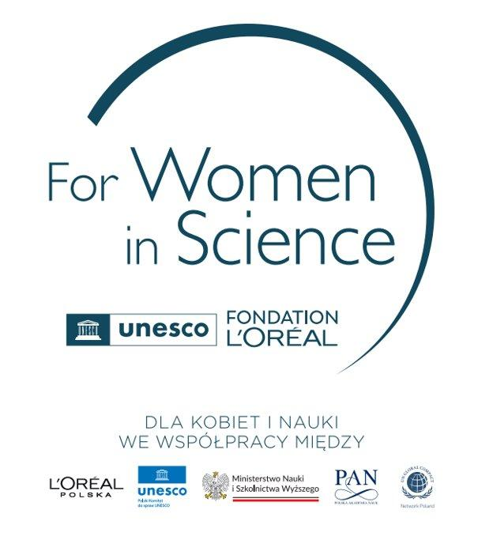
Warszawa, 6 lutego 2026 r.
Międzynarodowy Dzień Kobiet i Dziewcząt
w Nauce: widoczność lekarstwem na znikanie
11 lutego świętujemy Międzynarodowy Dzień Kobiet i Dziewcząt w Nauce. To dobry moment, by przyjrzeć się wyzwaniom, które wciąż stoją przed badaczkami na drodze rozwoju zawodowego. Choć kobiety stanowią już niemal połowę kadry akademickiej w Polsce, ich potencjał nadal nie jest w pełni wykorzystywany. Raport przygotowany na zlecenie organizatorów programu L’Oréal-UNESCO Dla Kobiet i Nauki – opracowany przez prof. dr hab. Nataszę Kosakowską-Berezecką oraz dr hab. Magdalenę Żadkowską – pokazuje, że równość w nauce wciąż pozostaje projektem niedokończonym.

Kobiety w nauce – liczby, które pokazują skalę problemu
Wnioski płynące z raportu „Efekt nagrody: widoczność lekarstwem na znikanie” wskazują, że problemem nie jest brak kompetencji, lecz mechanizmy systemowe, które stopniowo ograniczają obecność kobiet w nauce.
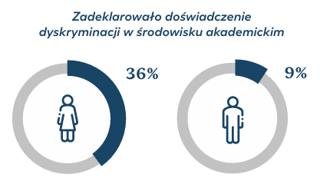
Doświadczenie nierównego traktowania ze względu na płeć w polskim środowisku akademickim znacznie częściej dotyka kobiet niż mężczyzn – deklaruje je 36% badaczek wobec 9% badaczy. Połowa respondentek wskazuje również na przypadki naruszania zasad równości płci w miejscu pracy, podczas gdy wśród mężczyzn takie doświadczenia zgłasza 25%. Najczęściej wymieniane problemy obejmują nierówności płacowe, ograniczony dostęp do awansu, nadmierne obciążenie obowiązkami dydaktycznymi i administracyjnymi, pomijanie tytułów naukowych kobiet oraz deprecjonowanie ich kompetencji i osiągnięć.
Z badania wynika także, że kobiety częściej otrzymują większą liczbę zadań niż mężczyźni zatrudnieni na analogicznych stanowiskach i znajdujący się na podobnym etapie kariery naukowej (38% wobec 24%). Jednocześnie ponad połowa badaczek odczuwa presję podejmowania dodatkowych obowiązków w celu udowodnienia swojej wartości (51% wobec 31% mężczyzn).
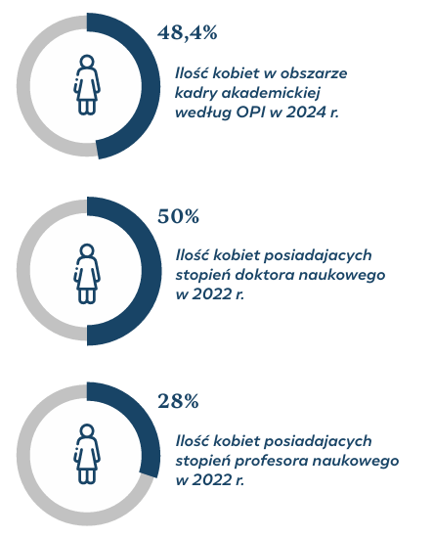
Nierówności widoczne są również na kolejnych etapach kariery akademickiej. Choć kobiety stanowią ponad połowę osób ze stopniem doktora, w gronie profesorów jest ich jedynie 28%, a w obszarze STEM – niespełna 20% (OPI, 2023). Badania NCN z 2022 roku wskazują, że istotną rolę odgrywają bariery psychologiczne i kulturowe – brak wiary w powodzenie aplikacji grantowych deklaruje 59% badaczek, w porównaniu do 37% badaczy.

Autoprezentacja, samoocena i niewidzialne bariery w karierze naukowej kobiet
Raport zwraca uwagę także na istotne różnice w sposobie, w jaki naukowczynie prezentują swoje osiągnięcia. Kobiety rzadziej niż mężczyźni cytują własne publikacje – aż o 37% mniej (Ghiasi et al., 2016), używają o 12% mniej pozytywnych określeń w opisach swoich badań (Lerchenmueller et al., 2019) i rzadziej dzielą się swoimi pracami w mediach społecznościowych, takich jak Twitter.
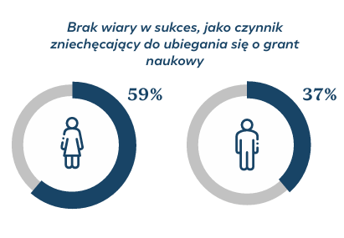
Wyniki badania wskazują także wyraźne różnice między płciami w ocenie własnych szans na sukces grantowy. Kobiety częściej niż mężczyźni uznają swój dorobek naukowy i potencjał do pozyskania finansowania za niewystarczający.

Chociaż zainteresowanie kierowaniem projektami badawczymi jest podobne w obu grupach (65% kobiet wobec 67% mężczyzn), to mężczyźni częściej posiadają w tym zakresie rzeczywiste doświadczenie. Kobiety rzadziej decydują się na objęcie roli kierownika/czki projektów, głównie ze względu na niższą samoocenę i większe obciążenie obowiązkami rodzinnymi, podczas gdy mężczyźni częściej rezygnują z tej funkcji z powodu nadmiernych obowiązków administracyjnych. Wśród czynników zniechęcających do ubiegania się o granty, badaczki najczęściej wymieniają brak wiary w sukces (59% w porównaniu do 37% mężczyzn) oraz niską ocenę własnego dorobku naukowego (43% wobec 26%).
Różnice w autoprezentacji i samoocenie przekładają się na realne ograniczenia w widoczności dorobku naukowego, dostępie do kierowniczych funkcji w projektach oraz szansach na finansowanie i uznanie w środowisku akademickim.
Musimy nie tylko wspierać kobiety na ścieżce naukowej, ale też działać na rzecz zmiany systemowej w zakresie równości płci. W przeciwnym razie tracimy ogromny potencjał intelektualny, który mógłby przysłużyć się całemu społeczeństwu – komentowała prof. dr hab. Ewa Łojkowska, przewodnicząca jury programu L’Oréal-UNESCO Dla Kobiet i Nauki.
Różnice w autoprezentacji i samoocenie nie są kwestią indywidualnych wyborów, lecz efektem funkcjonowania w systemie, który przez lata premiował określone style komunikowania osiągnięć. Jeśli nie zaczniemy ich uwzględniać w ocenie dorobku naukowego, będziemy nadal reprodukować nierówności, zamiast je niwelować – mówi dr hab. Magdalena Żadkowska, współautorka raportu.
Wnioski z raportu jednoznacznie wskazują , że pełne wykorzystanie potencjału kobiet w nauce wymaga nie tylko indywidualnego wsparcia, lecz przede wszystkim trwałych zmian systemowych, które zapewnią równe warunki rozwoju i widoczność dorobku naukowego.

Zgłoś się do programu L’Oréal-UNESCO Dla Kobiet i Nauki. Niech Twoje odkrycia kształtują przyszłość!
W świetle przedstawionych wyzwań inicjatywy wspierające kobiety w nauce stają się szczególnie istotne. Jedną z nich jest program L’Oréal-UNESCO Dla Kobiet i Nauki. Celem programu L’Oréal-UNESCO Dla Kobiet i Nauki jest promowanie osiągnięć naukowych utalentowanych badaczek, zachęcanie ich do kontynuacji prac, zmierzających do rozwoju nauki oraz udzielenie wsparcia finansowego.
Nabór do tegorocznej edycji trwa do 12 marca, więcej informacji na stronie: https://www.lorealdlakobietinauki.pl/dla-kandydatek/

Raport dostępny w wersji online na stronie
https://www.lorealdlakobietinauki.pl/raport-25-lat-dla-kobiet-w-nauce-efekt-nagrody/
***
Autorki badania
Profesora doktora habilitowana Natasza Kosakowska-Berezecka, kierowniczka Zakładu Psychologii Międzykulturowej i Rodzaju w Instytucie Psychologii Uniwersytetu Gdańskiego. Naukowo zajmuje się procesami przeciwdziałającymi uprzedzeniom i dyskryminacji. Kierowniczka międzynarodowego konsorcjum badawczego Towards Gender Harmony gdzie wspólnie z 150-osobowym zespołem z całego świata bada współczesne stereotypy płci w ponad 60 krajach.
Doktora habilitowana Magdalena Żadkowska, profesora Uniwersytetu Gdańskiego, międzynarodowa ekspertka wdrażania rozwiązań równościowych w instytucjach akademickich, kierowniczka międzynarodowych projektów badawczych badających pary w różnych momentach turbulencji – zajmuje się codziennością życia rodzinnego w obliczu zmian związanych z między innymi z podziałem obowiązków domowych, rynkiem pracy i rodzicielstwem.
Obie Panie są współautorkami Planu Równości Płci w Uniwersytecie Gdańskim nagrodzonego w 2025 roku „EU Award for Gender Equality Champions”.
***
INFORMACJE O PROGRAMIE GLOBALNYM L’Oréal-UNESCO For Women in Science
Od 1998 roku Fundacja L’Oréal i UNESCO wspólnie działają na rzecz promowania kobiet w nauce poprzez tworzenie programów, które stawiają naukowczynie w centrum uwagi i wspierają ich osiągnięcia.
W ciągu 27 lat globalnego Programu L'Oréal-UNESCO For Women in Science wręczono stypendia ponad 4400 utalentowanym kobietom na całym świecie – w ramach 53 programów lokalnych, obecnych w ponad 140 krajach na świecie. Rocznie przyznawanych jest ponad 250 stypendiów. W prace zaangażowanych jest ponad 50 instytucji naukowych z całego świata i 500 współpracujących naukowców i naukowczyń. Poza lokalnymi programami stypendialnymi, każdego roku 5 kobiet otrzymuje nagrodę L'Oréal-UNESCO For Women in Science Award za wybitne osiągnięcia naukowe. Przez 27 lat nagrodzono 137 kobiet. Dotychczas aż 7 laureatek globalnego programu L'Oréal-UNESCO For Women in Science Awards otrzymało Nagrody Nobla.
Wieloletnie działania prowadzone przez L'Oréal wspólnie z partnerami, pomagają wzmacniać równość płci w nauce, podkreślając pracę badawczą wybitnych naukowczyń, pomagając kobietom w rozwijaniu zdolności w kierunku przywództwa naukowego oraz inspirując kolejne pokolenia badaczek.

www.forwomeninscience.com

INFORMACJE O PROGRAMIE POLSKIM L’Oréal-UNESCO Dla Kobiet i Nauki
W Polsce program L’Oréal-UNESCO Dla Kobiet i Nauki, prowadzony jest od 2001 roku. Jego celem jest promowanie osiągnięć naukowych utalentowanych badaczek, zachęcanie ich do kontynuacji prac zmierzających do rozwoju nauki oraz udzielenie wsparcia finansowego. Partnerami Programu są Polski Komitet do spraw UNESCO, Ministerstwo Nauki i Szkolnictwa Wyższego, Polska Akademia Nauk oraz UN Global Compact Network Poland. W Polsce, łącznie z tegoroczną edycją, wyróżniono już 137 naukowczyń. Wyboru stypendystek, co roku dokonuje niezależne Jury pod przewodnictwem prof. dr hab. Ewy Łojkowskiej.
www.lorealdlakobietinauki.pl

Kontakt dla mediów
L’Oréal Polska  Barbara Stępień  Dyrektorka Komunikacji Korporacyjnej  Menedżerka Programu Dla Kobiet  i Nauki (For Women in Science)  tel. 509 526 026  barbara.stepien@loreal.com | Biuro prasowe  Programu Dla Kobiet i Nauki  Paulina Fajtek  On Board Think Kong  tel. 791 515 193  pfajtek@obtk.pl

Funkcjonowanie kobiet i mężczyzn w nauce (2022). Wyniki sondażu Opracowanie Zespołu ds. Analiz i Ewaluacji NCN oraz Komisji Analiz Aktywności Naukowej Rady NCN 2022. Dostęp 31.10.2025: Funkcjonowanie kobiet i mężczyzn w nauce_wyniki sondażu_z_linkiem.pdf
Według danych systemu POL-on, https://www.gov.pl/web/nauka/rada-ds-kobiet-w-szkolnictwie-wyzszym-i-nauce-nowy-krok-ku-rownosci [dostęp: 23.10.2025 r.].
Nauka w Polsce (2023). Raport Ośrodka Przetwarzania Informacji, dostęp 31.10.2025, https://radon.nauka.gov.pl/analizy/nauka-w-Polsce-2024
Funkcjonowanie kobiet i mężczyzn w nauce (2022). Wyniki sondażu Opracowanie Zespołu ds. Analiz i Ewaluacji NCN oraz Komisji Analiz Aktywności Naukowej Rady NCN 2022. Dostęp 31.10.2025: https://ncn.gov.pl/sites/default/files/pliki/centrum-prasowe/2022.02.16-forumakademickie-funkcjonowanie-kobiet-i-mezczyzn-w-nauce.pdf
Ghiasi, Gita, et al. (2018). Gender homophily in citations. Conference Proceedings: the 3rd International Conference on Science and Technology Indicators (STI 2018).
Lerchenmueller, M. J., Sorenson, O., & Jena, A. B. (2019). Gender differences in how scientists present the importance of their research: observational study. BMJ (Clinical research ed.), 367, l6573. https://doi.org/10.1136/bmj.l6573
Science in Poland / PAP, „Prof. Łojkowska: musimy wspierać kobiety na ścieżce naukowej, inaczej tracimy”, dostęp online: https://scienceinpoland.pap.pl/aktualnosci/news%2C106587%2Cprof-lojkowska-musimy-wspierac-kobiety-na-sciezce-naukowej-inaczej-tracimy

